KOSZTA JÓZSEF REJTVÉNY II.
Szitakötő 43.szám, 24-25.oldal
Oldd meg a keresztrejtvényt!
Koszta József festményeinek legkedveltebb témája az alföldi tanyavilág. A rejtvény fősorából megtudhatod annak a tájegységhez kötődő jellegzetes tevékenységnek a nevét, melyről 1903-ban egy olajfestményt készített.

MEGHATÁROZÁSOK :
1. Kedvenc témája az Alföldön.
2. Gyakori festészeti eszköze, mellyel összhangteremtést kíván elérni.
3. Csongrád megyei város, kedvelt lakóhelye több mint 30 évig.
4. Foglalkozás, gyermekkori vágya.
5. Őszi termény betakarítási tevékenység, Kosztát különösen foglalkoztatta.
6. Festő, barátja a nagybányai időszakból (Károly)
7. Tájegység, itt született 1861-ben.
8. Jellemző tulajdonsága, kevés barátja volt.
9. Fogalakozás, az általános iskola elvégzése után tanulta.
MEGFEJTÉS ____________________________________________________

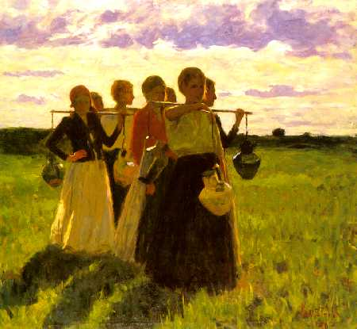

MEGFEJTÉS :

T | A | N | Y | A | V | I | L | Á | G
 |  |  | S | Z | Í | N | H | A | T | Á | S | O | K
 |  |  |  | S | Z | E | N | T | E | S
 |  |  | J | U | H | P | Á | S | Z | T | O | R
 |  | K | U | K | O | R | I | C | A | T | Ö | R | É | S
 |  |  | F | E | R | E | N | C | Z | I
 |  |  | E | R | D | É | L | Y
 | Z | Á | R | K | Ó | Z | O | T | T
 | F | É | N | Y | K | É | P | É | S | Z

